**La criste marine : connaître ses aptitudes culinaires pour mieux innover**

 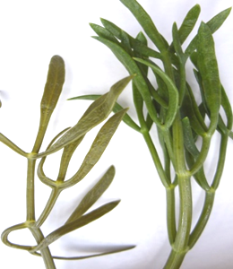 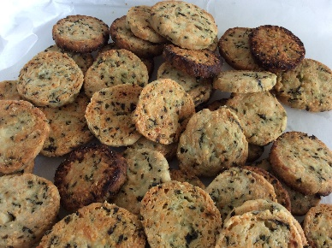

La criste marine (**(*Crithmum maritimum*)** est une plante halophyte du bord de mer de la famille des Apiacées. Elle est présente sur les côtes européennes et méditerranéennes. Sa présence est caractéristique du haut de l’estran (rocher, infractuosité).

Déjà dans l'antiquité, l'usage condimentaire du crithme avait cours et on le consommait conservé dans de la saumure. Pline nous conte que le crithme, récolté au bord de la mer, dans les terrains pierreux, se mangeait cru ou cuit, avec du chou. Un certain nombre de villages du pourtour méditerranéen, au siècle dernier, pratiquait le négoce du crithme et les marins en emportaient à bord car ils appréciaient sa saveur salée et légèrement amère ; on lui attribuait, en outre, des propriétés antiscorbutiques et reconstituantes à cause de ses teneurs supposées élevées en vitamine C et en iode » (Coiffard, 1991).

La criste est caractérisée par une odeur végétale, de carotte. Elle est ressentie assez fibreuse, croquante, peu juteuse, assez amère avec un goût très typé, très rémanent, de persil. Avec la criste, on est dans l’univers des plantes aromatiques. A la différence de la salicorne elle ne possède pas une saveur salée intense.

La criste peut s’utiliser fraiche avec parcimonie dans des salades composées, des mélanges de légumes à chaud ou même dans l’univers sucré à base de crème laitière. La criste est parfois conservée au vinaigre et s’utilise comme un cornichon. Des essais de biscuits savoureux ont même été réalisés.

Par rapport à la plante fraîche, la criste blanchie se distingue significativement par une texture moins humide et moins juteuse.

Comme les herbes aromatiques, la criste peut être surgelée de façon satisfaisante. La plante est surgelée de façon individuelle et est facilement manipulable. A noter cependant que l’arôme persil diminue avec le blanchiment et sensiblement plus avec la surgélation.

Le véritable bénéfice est la saveur intense aromatique apportée par la feuille fraiche comme un condiment ou plante aromatique. Les bonnes associations sont retrouvées avec des produits « ronds », enveloppants comme la crème et les matières grasses, le bouillon de volaille et le sucre.

Ainsi dans l’univers du sucré la criste marine est Idéale en infusion dans du sirop ou de la crème pour réaliser des préparations légèrement aromatisées (chantilly, pana cotta, crème glacée, ganache chocolat, base de meringue italienne…).

L. Coiffard, Thèse de doctorat "Contribution à l'étude du crithme maritime (*Crithmum maritimum* L., Apiacées) dans l'optique de sa valorisation cosmétique", Université de Nantes, 1991.